

**АДМИНИСТРАЦИЯ ПОГОРЕЛЬСКОГО СЕЛЬСКОГО ПОСЕЛЕНИЯ**

**П О С Т А Н О В Л Е Н И Е**

от 25.03.2016 № 35

О присвоении наименований улицам,

установлении нумерации домов ,

присвоении адресов земельным участкам в д. Гатчино

муниципального образования Погорельское сельское поселение

В соответствии с пунктом 21 части 1 статьи 14 Федерального закона от 06.10.2003 года № 131-ФЗ «Об общих принципах организации местного самоуправления в Российской Федерации», Уставом муниципального образования Погорельское сельское поселение, решением Совета депутатов Погорельского сельского поселения от 25 марта 2015 года № 8 « Об утверждении Правил присвоения, изменения и аннулирования адресов на территории Погорельского сельского поселения»

Администрация Погорельского сельского поселения

постановляет:

1. Присвоить наименования улицам расположенным в населенном пункте Погорельского сельского поселения в деревне Гатчино согласно схеме (приложение № 1).

2. Присвоить адреса жилым домам и земельным участкам расположенным в деревне Гатчино, Велижского района, Смоленской области(приложение № 2).

3.Копии данного постановления направить в Руднянское отделение Смоленского филиала ФГУП «Ростехинвентаризация-Федеральное БТИ»; Межрайонную ИФНС России № 7 по Смоленской области, Территориальный отдел Управления Росреестра по Смоленской области, ТП в г.Велиж МО УФМС России в г.Рудня, Межмуниципальный отдел МВД РФ «Велижский».

4. Настоящее постановление вступает в силу со дня его подписания Главой муниципального образования Погорельское сельское поселение, подлежит размещению на странице муниципального образования Погорельское сельское поселение на официальном сайте муниципального образования « Велижский район» в сети Интернет, обнародованию в местах, предназначенных для обнародования нормативных правовых актов.

Глава муниципального образования

Погорельское сельское поселение Л.А.Бонадыченко

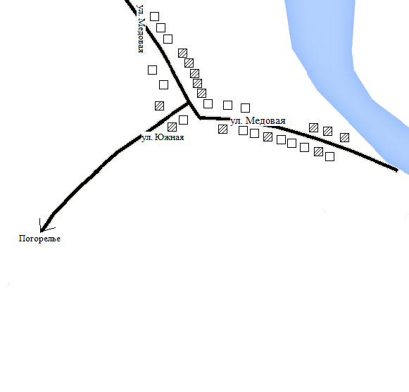

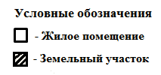

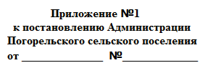

Приложение №2

к Постановлению Администрации

Погорельского сельского поселения

от 25.03.2016 № 35

д.Гатчино ул.Южная

1.ул.Южная №1 , зем.участок кв.м., кадастровый номер

2.ул.Южная №2, зем.участок 5000 кв.м., кадастровый номер 67:01:0860101:38

3.ул.Южная дом №3, площадь дома 42 кв.м., кв.м., зем.участок 4300 кв.м., кадастровый номер 67:01:0860101:35

д.Гатчино ул.Медовая

1. ул.Медовая №1, площадь дома 42 кв.м., зем.участок 6500 кв.м., кадастровый номер 67:01:0860101:1

2.Ул.Медовая №2, зем.участок 2500 кв.м., кадастровый номер 67:01:0860101:33

3.ул.Медовая №3, зем.участок кв.м., кадастровый номер

4.ул.Медовая №4,зем.участок кв.м., кадастровый номер

5.ул.Медовая №5, площадь дома 30 кв.м., зем.участок 3400 кв.м., кадастровый номер 67:01:0860101:2

6.ул.Медовая №6, зем.участок кв.м., кадастровый номер

7.ул.Медовая №7, площадь дома 32 кв.м.,зем.участок 3500 кв.м., кадастровый номер 67:01:0860101:3

8.ул.Медовая №8, площадь дома 90 кв.м., зем.участок 3200 кв.м., кадастровый номер 67:01:0860101:14

9.ул.Медовая №9, площадь дома 42 кв.м., зем.участок 3600 кв.м., кадастровый номер 67:01:0860101:4

10.ул.Медовая №10, площадь дома 42 кв.м., зем.участок 6500 кв.м., кадастровый номер 67:01:0860101: 7

11.ул.Медовая №11, зем.участок 3300 кв.м., кадастровый номер 67:01:0860101:34

12.ул.Медовая №12, площадь дома 42 кв.м., зем.участок 3200 кв.м., кадастровый номер 67:01:0860101:8

13.ул.Медовая №13,площадь дома 42 кв.м., зем.участок 3000 кв.м., кадастровый номер 67:01:0860101:5

14. ул.Медовая №14, зем.участок 2000 кв.м., кадастровый номер 67:01:0860101:15

15.ул.Медовая №15, площадь дома 42 кв.м., зем.участок 3200 кв.м., кадастровый номер 67:01:0860101:6

16.ул.Медовая №16, зем.участок 6600 кв.м., кадастровый номер 67:01:0860101:10

17.ул.Медовая №17, зем.участок 2800 кв.м., кадастровый номер 67:01:0860101:37

18.ул.Медовая №18 , зем.участок 10000 кв.м., кадастровый номер

19.ул.Медовая №19, площадь дома 32 кв.м , зем.участок 3300 кв.м., кадастровый номер 67:01:0860101:17

20.ул.Медовая №20 , зем.участок

21.ул.Медовая№21, площадь дома 32 кв.м., зем.участок4300 кв.м., кадастровый номер

22.ул.Медовая №22, зем.участок кв.м., кадастровый номер

23.ул.Медовая №24 , площадь дома 36 кв.м., зем.участок 3300 кв.м., кадастровый номер 67:01:0860101:11

24.ул.Медовая №26, площадь дома 64,8 кв.м., кадастровый (или условный ) номер дома 67-67-07/152/2008-676 ., зем.участок 6900 кв.м., кадастровый номер 67:01:0860101:12

25.ул.Медовая №28, площадь дома 84 кв.м., зем.участок 4700 кв.м., кадастровый номер 67:01:0860101:13